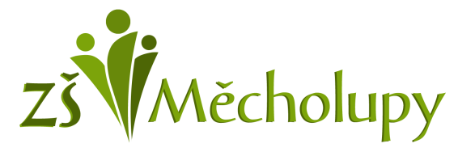
Základní škola Měcholupy
Okres Louny, č.p.2, 439 31 Měcholupy
Tel: +420 415 722 512 / mobil: +420 602 741 735
www.zsmecholupy.cz / ciglova@zsmecholupy.cz
___________________________________________________________________________________________

Vážení rodiče,
s ohledem na situaci a dle nařízení MŠMT proběhnou zápisy do 1. ročníku ve dnech 6.4. - 9.4. 2021 pouze formou vyplnění přihlášky bez osobní přítomnosti zákonného zástupce dítěte a osobní přítomnosti dítěte.
Prosíme o vyplnění přiložených dokumentů a jejich zpětného doručení do ZŠ Měcholupy.
Možnosti doručení: - vytisknete, podepíšete a vhodíte do schránky školy
- vytisknete, podepíšete a pošlete poštou na adresu školy
- přidáte elektronický podpis a pošlete datovou schránkou
- přidáte elektronický podpis a pošlete emailem
- v případě doručení bez podpisu, musí zákonný zástupce do 5ti dní přijít přihlášku podepsat osobně

Rodiče, kteří budou žádat o odklad školní docházky přiloží vyjádření z poradny k potřebným dokumentům. Byl-li žákovi udělen v loňském roce odklad školní docházky, je třeba přiložit rozhodnutí o udělení odkladu.

Po ukončení mimořádných opatření budete vyzváni k dodatečnému předložení originálu rodného listu dítěte a občanského průkazu zákonného zástupce.
Veškeré informace a dokumenty naleznete také na www.zsmecholupy.cz

Všem děkujeme za pochopení v této komplikované situaci.

Mgr. Klára Cíglová
ředitelka školy

